Lernatelier: Projektdokumentation

Vontobel, Gsell

|  |  |  |  |
| --- | --- | --- | --- |
| **Datum** | **Version** | **Änderung** | **Autor** |
| 03.02.2023 | 0.0.1 | Informieren | Vontobel |
| 24.02.2023 | 0.0.2 | Planen/Realisieren | Vontobel |
| 03.03.2023 | 0.0.3 | Realisieren | Vontobel |
| 10.03.2023 | 0.0.4 | Realisieren | Vontobel |
| 17.03.2023 | 0.0.5 | Realisieren | Vontobel |
| 24.03.2023 | 1.0.0 | Kontrollieren/Auswerten | Vontobel |

# Informieren

## Ihr Projekt

Ein eigener Passwort Manager, indem man sich mit einem eigenen Login einloggen kann und dann seine Passwörter abspeichern kann und anschauen. Ebenfalls sollte man die Möglichkeit besitzen eigene sichere Passwörter zu generieren. Das Projekt wird realisiert mit React und Firebase.

## Quellen

## Anforderungen

|  |  |  |  |
| --- | --- | --- | --- |
| **Nummer** | **Muss / Kann?** | **Funktional? Qualität? Rand?** | **Beschreibung** |
| 1.1 | Muss | Qualität | Nutzer kann sich mit seinem Google Konto registrieren |
| 1.2 | Muss | Qualität | Nutzer kann sich mit GitHub registrieren |
| 1.3 | Muss | Funktional | Nutzer kann sich mit seiner E-Mail und Passwort registrieren |
| 2.1 | Muss | Funktional | Nutzer kann sich mit seinem Masterpassword einloggen. |
| 2.2 | Muss | Qualität | Nutzer kann sich mit seinem Google Konto anmelden |
| 2.3 | Muss | Qualität | Nutzer kann sich mit seinem GitHub Konto anmelden |
| 3 | Muss | Funktional | Eingeloggter Nutzer kann ein Passwort und Beschreibung abspeichern. |
| 4 | Muss | Funktional | Eingeloggter Nutzer kann eigene Passwörter anschauen. |
| 5 | Muss | Funktional | Daten (Login und Passwörter mit Beschreibung) sollen auf der Firebase Datenbank gespeichert werden. |
| 6 | Muss | Funktional | Das Projekt wird mit React realisiert. |
| 7 | Kann | Qualität | Nutzer hat die Möglichkeit ein Passwort zu generieren, wenn er dabei ist ein Passwort zu speichern. |
| 8 | Kann | Qualität | Der Nutzer hat eine Seite zur Verfügung, um Passwörter zu generieren. |
| 9 | Kann | Qualität | Wenn der Nutzer auf das Logo/Schriftzug klickt gelangt er wieder auf die Homepage, wo er all seine Passwörter sieht und hinzufügen kann |
| 10 | Kann | Qualität | Applikation wird gemäss Mockup realisiert |

## 1.4 Diagramme/Mockup

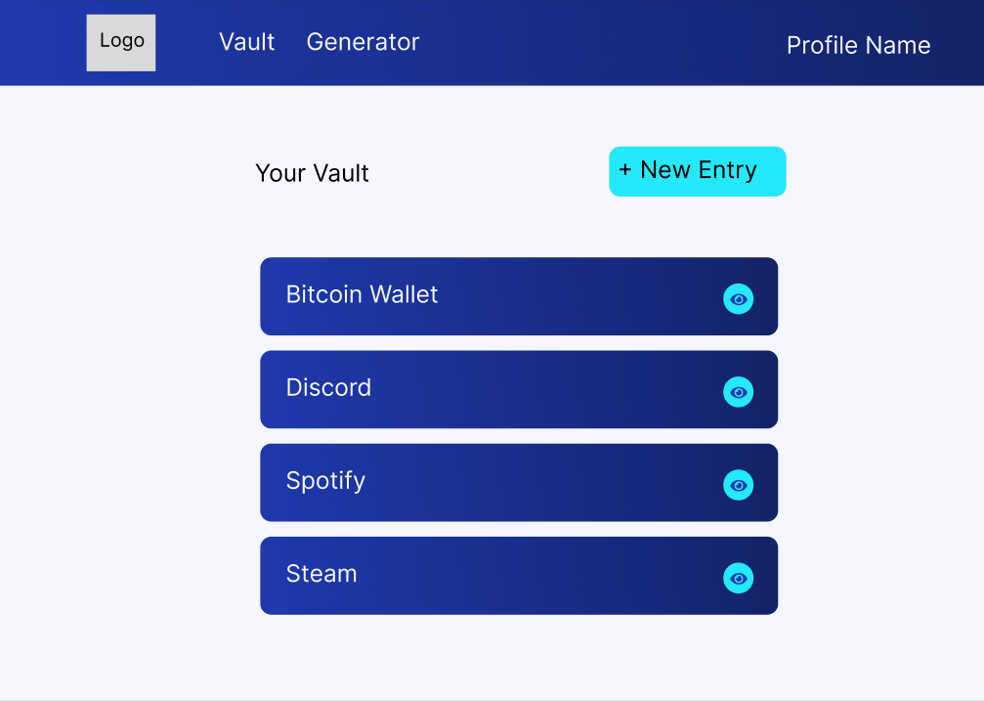

## 1.5 Testfälle

|  |  |  |  |
| --- | --- | --- | --- |
| **Nummer** | **Voraussetzung** | **Eingabe** | **Erwartete Ausgabe** |
| 1.1 | Nutzer befindet sich auf der Registrierungsseite | Registrierung mit Google | Nutzer wird weitergeleitet auf die Google Anmeldeseite und kann dort einen vorhanden Google Account auswählen |
| 2.1 | Nutzer befindet sich auf der Registrierungsseite | Registrierung mit GitHub | Nutzer wird weitergeleitet auf die GitHub Anmeldeseite und kann dort einen vorhanden GitHub Account auswählen |
| 3.1 | Nutzer befindet sich auf der Registrierungsseite | Nutzer gibt E-Mail und Passwort ein und klickt auf Registrieren | Account wird erstellt |
| 4.1 | Nutzer befindet sich auf der Login Seite | Login mit Google | Nutzer wird mit seinem Google Account angemeldet |
| 5.1 | Nutzer befindet sich auf der Login Seite | Login mit GitHub | Nutzer wird mit seinem GitHub Account angemeldet |
| 6.1 | Nutzer befindet sich auf der Login Seite | Login mit Nutzername und Passwort | Nutzer wird angemeldet |
| 7.1 | Nutzer klickt auf "Passwort hinzufügen" | Nutzer gibt Passwort und Beschreibung ein und klickt auf "hinzufügen" | Passwort und Beschreibung wird nun in der Liste angezeigt |
| 8.1 | Nutzer befindet sich in der Passwortliste | Nutzer klickt auf das Augen Icon | Das verborgene Passwort wird nun klar ausgeschrieben zu sehen sein |
| 9.1 | Nutzer befindet sich in auf der Seite, wo er ein neues Passwort speichert | Nutzer klickt auf "Passwort generieren" | Ein Passwort wird generiert und in das Passwortfeld eingefügt |
| 10.1 | Nutzer befindet sich auf der Passwortgenerator Seite | Nutzer gibt an wie lang und welche Zeichen das Passwort beinhalten soll und klickt auf "generieren" | Passwort wird generiert, angezeigt und in der Zwischenablage kopiert |
| 11.1 | Nutzer befindet sich auf einer beliebigen Seite | Nutzer klickt auf das Logo/Schriftzug | Die Passwortliste Seite wird geladen |

1. Planen

|  |  |  |  |
| --- | --- | --- | --- |
| **Nummer** | **Frist** | **Beschreibung** | **Zeit (geplant)** |
| 1.1 | 24.02.2023 | Der Nutzer soll die Möglichkeit haben, beim Registrieren sich mit seinem Google Konto via Google zu registrieren | 80min |
| 2.1 | 24.02.2023 | Der Nutzer soll die Möglichkeit haben, beim Registrieren sich mit seinem GitHub Konto via GitHub zu registrieren | 80min |
| 3.1 | 24.02.2023 | Der Nutzer soll die Möglichkeit haben sich mit seiner E-Mail und einem Passwort zu registrieren | 80min |
| 4.1 | 24.02.2023 | Der Nutzer soll die Möglichkeit haben sich mit seiner E-Mail und seinem Passwort einzuloggen | 80min |
| 5.1 | 24.02.2023 | Der Nutzer soll die Möglichkeit haben sich mit seinem Google Konto via Google anzumelden | 80min |
| 6.1 | 24.02.2023 | Der Nutzer soll die Möglichkeit haben sich mit seinem GitHub Konto via GitHub anzumelden | 80min |
| 7.1 | 03.03.2023 | Der Nutzer soll die Möglichkeit haben Passwörter zu speichern, indem er auf "Hinzufügen" klickt und dann eine Beschreibung/Namen gibt und das Passwort eingibt | 190min |
| 8.1 | 03.03.2023 | Der Nutzer soll in seiner Passwortliste (der vault) alle gespeicherten Passwörter anschauen können | 100min |
| 9.1 | 03.03.2023 | Alle Nutzerdaten sollen auf Firebase hochgeladen und abrufbar werden | 190min |
| 10.1 | 10.03.2023 | Der Nutzer soll die Möglichkeit haben, wenn er dabei ist ein Passwort zu speichern, ein Passwort zu generieren | 40min |
| 11.1 | 10.03.2023 | Der Nutzer soll ebenfalls die Möglichkeit haben ein Passwort zu generieren auf einer eigenen Seite, auf der er auswählen kann, welche Zeichen das Passwort beinhalten soll und wie lang es sein soll, ebenfalls soll es nach dem Generieren direkt in die Zwischenablage des Nutzers kopiert werden | 200min |
| 12.1 | 17.03.2023 | Der Nutzer soll, wenn er auf das Logo/Schriftzug klickt auf der Seite der Passwortliste landen | 10min |
| 13.1 | 17.03.2023 | Die Applikation soll nach dem Mockup nach realisiert sein | 120min |

1. Entscheiden

Wir haben uns dafür entschieden Tailwind CSS zu verwenden, um unsere Seite zu stylen, da man so effektiver arbeiten kann und nicht das File andauernd wechseln muss.

1. Realisieren

|  |  |  |  |  |
| --- | --- | --- | --- | --- |
| **Nummer** | **Frist** | **Beschreibung** | **Zeit (geplant)** | **Zeit (effektiv)** |
| 1.1 | 24.02.2023 | Der Nutzer soll die Möglichkeit haben, beim Registrieren sich mit seinem Google Konto via Google zu registrieren | 80min | 80min |
| 2.1 | 24.02.2023 | Der Nutzer soll die Möglichkeit haben, beim Registrieren sich mit seinem GitHub Konto via GitHub zu registrieren | 80min | 80min |
| 3.1 | 24.02.2023 | Der Nutzer soll die Möglichkeit haben sich mit seiner E-Mail und einem Passwort zu registrieren | 80min | 80min |
| 4.1 | 24.02.2023 | Der Nutzer soll die Möglichkeit haben sich mit seiner E-Mail und seinem Passwort einzuloggen | 80min | 80min |
| 5.1 | 24.02.2023 | Der Nutzer soll die Möglichkeit haben sich mit seinem Google Konto via Google anzumelden | 80min | 80min |
| 6.1 | 24.02.2023 | Der Nutzer soll die Möglichkeit haben sich mit seinem GitHub Konto via GitHub anzumelden | 80min | 80min |
| 7.1 | 03.03.2023 | Der Nutzer soll die Möglichkeit haben Passwörter zu speichern, indem er auf "Hinzufügen" klickt und dann eine Beschreibung/Namen gibt und das Passwort eingibt | 190min | 240min |
| 8.1 | 03.03.2023 | Der Nutzer soll in seiner Passwortliste (der vault) alle gespeicherten Passwörter anschauen können | 100min | 100min |
| 9.1 | 03.03.2023 | Alle Nutzerdaten sollen auf Firebase hochgeladen und abrufbar werden | 190min | 220min |
| 10.1 | 10.03.2023 | Der Nutzer soll die Möglichkeit haben, wenn er dabei ist ein Passwort zu speichern, ein Passwort zu generieren | 40min | 40min |
| 11.1 | 10.03.2023 | Der Nutzer soll ebenfalls die Möglichkeit haben ein Passwort zu generieren auf einer eigenen Seite, auf der er auswählen kann, welche Zeichen das Passwort beinhalten soll und wie lang es sein soll, ebenfalls soll es nach dem Generieren direkt in die Zwischenablage des Nutzers kopiert werden | 200min | 100min |
| 12.1 | 17.03.2023 | Der Nutzer soll, wenn er auf das Logo/Schriftzug klickt auf der Seite der Passwortliste landen | 10min | 10min |
| 13.1 | 17.03.2023 | Die Applikation soll nach dem Mockup nach realisiert sein | 120min | 180min |

1. Kontrollieren

## Testprotokoll

|  |  |  |  |
| --- | --- | --- | --- |
| **Nummer** | **Datum** | **Resultat** | **Durchgeführt** |
| **1.1** | **24.03.2023** | **OK** | Vontobel |
| **2.1** | **24.03.2023** | **OK** | Vontobel |
| **3.1** | **24.03.2023** | **OK** | Vontobel |
| **4.1** | **24.03.2023** | **OK** | Vontobel |
| **5.1** | **24.03.2023** | **OK** | Vontobel |
| **6.1** | **24.03.2023** | **OK** | Vontobel |
| **7.1** | **24.03.2023** | **OK** | Gsell |
| **8.1** | **24.03.2023** | **OK** | Gsell |
| **9.1** | **24.03.2023** | **OK** | Gsell |
| **10.1** | **24.03.2023** | **OK** | Vontobel |
| **11.1** | **24.03.2023** | **OK** | Vontobel |

1. Auswerten

Fazit: Alle Tests sind positiv verlaufen und machen keine Probleme. Programm läuft wie gewollt.